
EuroVelo® Nemzetközi Kerékpártúra
a Zemplén – Tisza mentén
2012 július 6-15
Túra, élmény, csapat, buli



A túrához bárhol lehet csatlakozni, de előnyt élveznek a teljes szakaszon résztvevők.
Kedvezményes jelentkezési határidő május 7 Teljes összeg befizetési határideje: 06.08

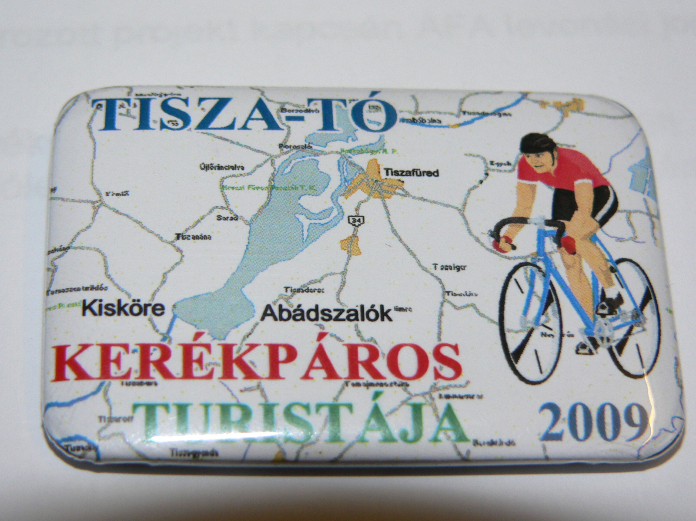
Budapest – (vonattal Hidasnémeti) – (Milan Cocher emléktúra) - Gönc – Telkibánya 20 km – Bózsva – Pálháza – Füzérradvány – Széphalom – Sátoraljaújhely 50 km - Borsi (Szlovákia) - Sárospatak – Bodrogolaszi – Olaszliszka – Szegi 40 km – Bodrogkisfalud - Bodrogkeresztúr - Tokaj – Tiszatardos (komp a Tiszán) – Tiszalök – Tiszadob 50km - Tiszacsege–Tiszafüred 60 km 2x Tisza-tó (teljesítménytúra, vagy hajózás) – Abádszalók – Kisköre -Tiszasüly–Kőtelek Nagykörü–Szolnok 100 km – Tiszavárkony – Tiszakécske 60 km Tiszaalpár – Csongrád 60 km

- Várható költség a teljes a teljes szakaszra 07.06-tól 07.15-ig 10 nap 9 éj = 55 eFt
- Várható költség csak az első szakaszra 07.06-tól 07.12-ig 7 nap 6 éj = 33 eFt
- Várható költség az első szakaszra sátorozással 07.06-tól 07.12-ig 7 nap 6 éj = 28 eFt
- Várható költség csak a második szakaszra 07.12-től 07.15-ig 4 nap 3 éj = 26 eFt

Az első ötven jelentkezését tudjuk fogadni a beérkező lapok sorrendjében. Aki 5 fős csoportot hoz az útra az 5.000 Ft kedvezményben részesül /sátorosoknak 2.000 Ft/ Résztávon egyénileg megállapított összeg van.
A költség tartalmazza a szállásokat (gyerektábor, kollégium, panzió, esetleg több helyen sátorozás), a napi kétszeri étkezést (néha hidegcsomag is), túravezetői díjat, egyszerű szervízszolgáltatást (alkatrészek nélkül), pólót, kitűzőt, térképvázlatokat, tagdíjat. Nem tartalmazza az esetleges külön belépőket, a biztosítás díját és az utazás költségét. Csomagszállítás: 200 Ft/nap/csomag. A rendezők a programváltozás jogát fenntartják.
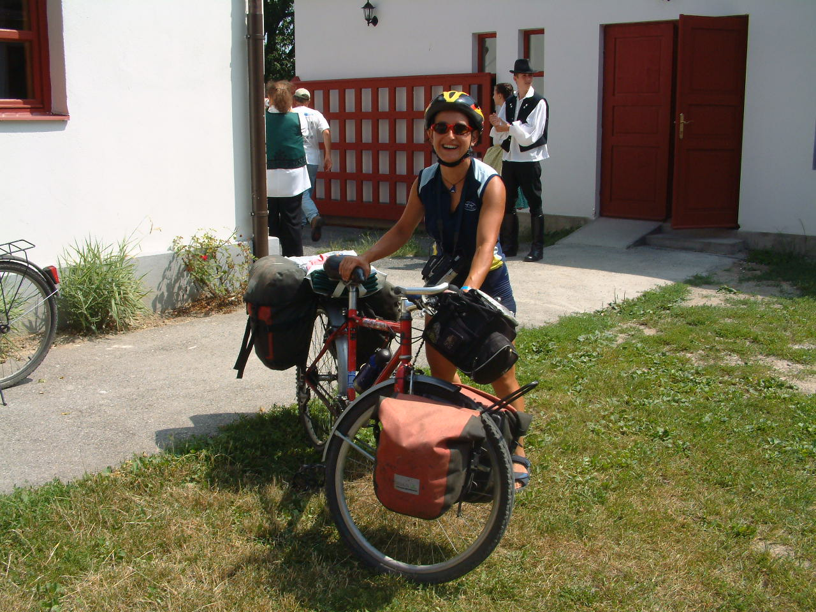
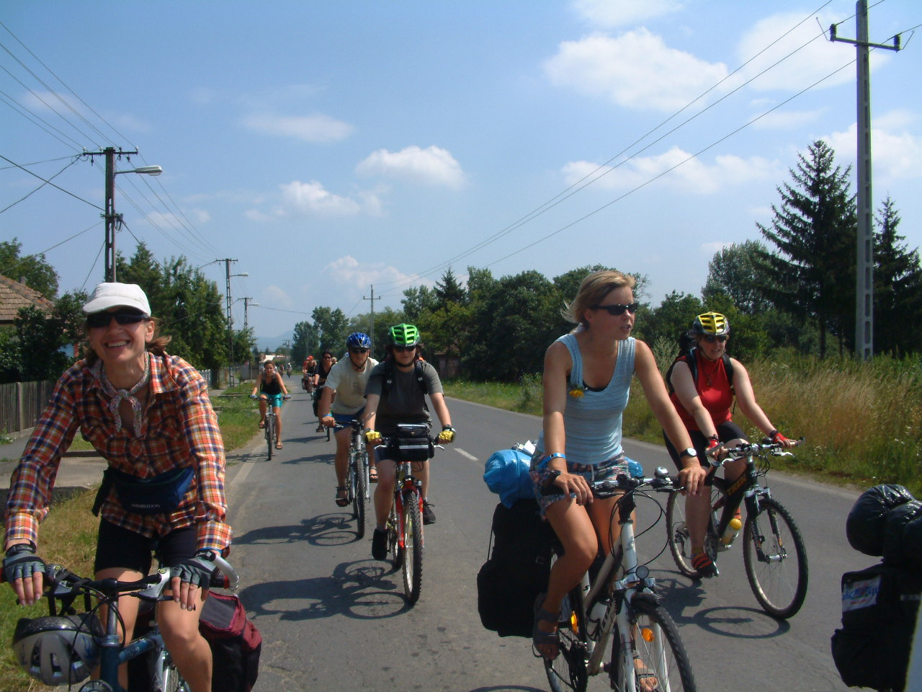

Jelentkezés és információ:
kbuzas@gmail.com mobil:+36-20/477-64-67
www.tutiklub.neobase.hu

